3.1.4 免疫制剂、神经体液免疫关系
【导学】
- 免疫学 生物制品
- 接种 抗原性 特异性
完整 免疫应答
三、抗体 细胞因子 快 短 外毒素 类毒素 抗体
四、
比较项目 | 神经调节 | 体液调节 | 免疫调节
主要参与细胞 | 神经细胞 | 内分泌细胞 | 免疫细胞
信息分子 | 神经递质 | 激素 | 细胞因子
作用途径 | 反射弧 | 体液传送 | 三道防线

- 相互作用
- 免疫性 内分泌 受体 类固醇 减弱 增强
【导思】
1.不是。只要具有抗原特性即可。
2.接种天花疫苗后，体内经过特异性免疫应答产生抗体和记忆细胞，其中记忆细胞对该病毒具有终生记忆能力。
3.注射内毒素属于人工主动免疫；注射抗毒素属于人工被动免疫。
4.（1）提示 以上资料表明神经系统、内分泌系统与免疫系统之间存在着相互调节。
（2）提示 分别是神经递质、激素(或CO2等)、细胞因子。
（3）提示 都是通过直接与受体接触而发挥作用的。
【导练】
C A

【课后练习】
1-5 CBAAD 6-8 DAC 9. ABC 10.AD
11.b _c 增加 记忆细胞再次受抗原刺激时，迅速增殖分化，形成大量的浆细胞，继而产生大量抗体
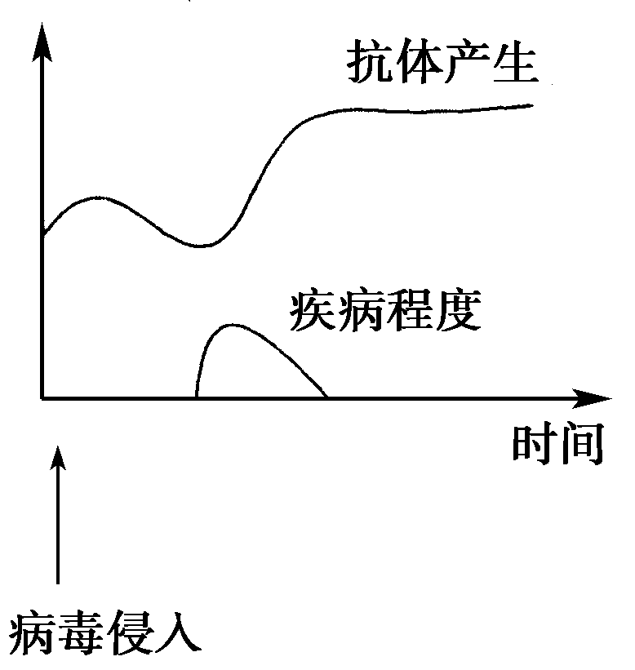
- 激素 相应的受体 脑干 埃博拉是单链RNA病毒，遗传物质不稳定易突变
非特异性 杀菌物质 吞噬细胞 免疫防御 _免疫自稳
控制传染源，保护易感人群，切断传播途径，采用隔离措施(定期消毒；避免手部接触眼睛、鼻及口；养成良好的卫生习惯等)_

